**蔚来**

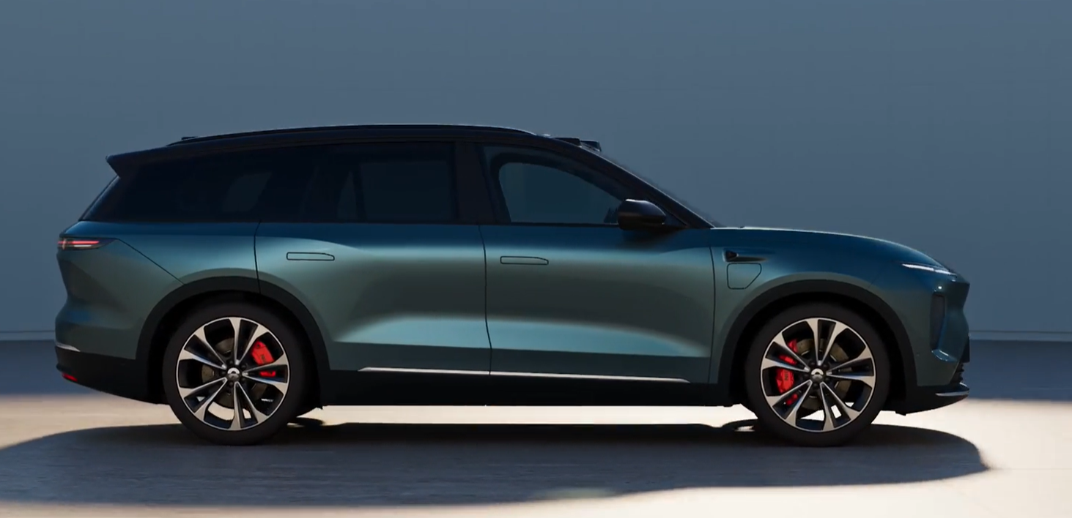

摄像头

后摄像头

侧摄像头

高清摄像头

远距离高精度激光雷达

**Aquila蔚来超感系统**

拥有33个高性能感知硬件，包括1个超远距高精度激光雷达、7颗800万像素高清摄像头、4颗300万像素高感光环视专用摄像头、1个增强主驾感知、5个毫米波雷达、12个超声波传感器、2个高精度定位单元和V2X车路协同。实现融合感知

**特斯拉**

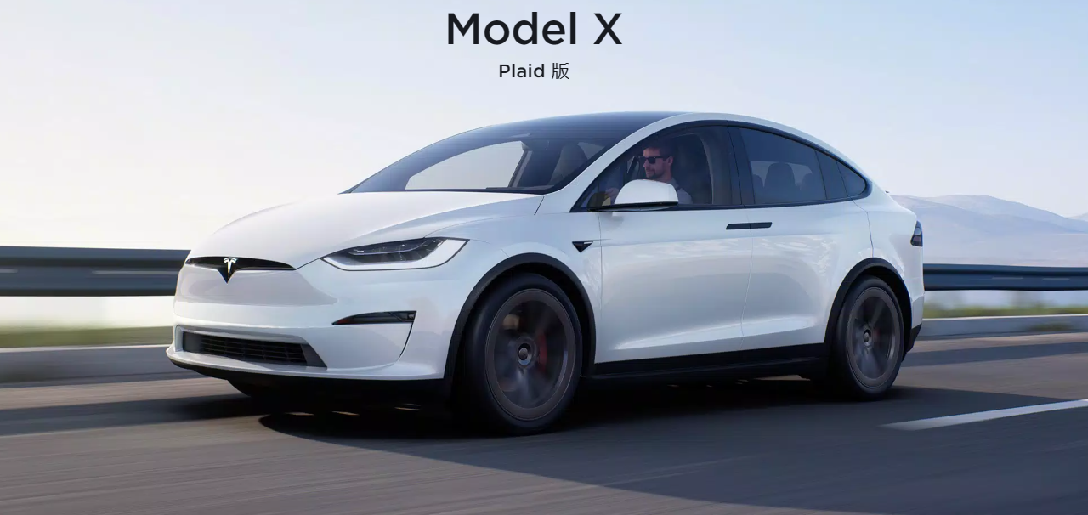

三目总成摄像头

超声波雷达

车尾摄像头

侧面摄像头

毫毫米波雷达

特斯拉MODELX配有8个摄像头，一个毫米波雷达，12个超声波雷达

（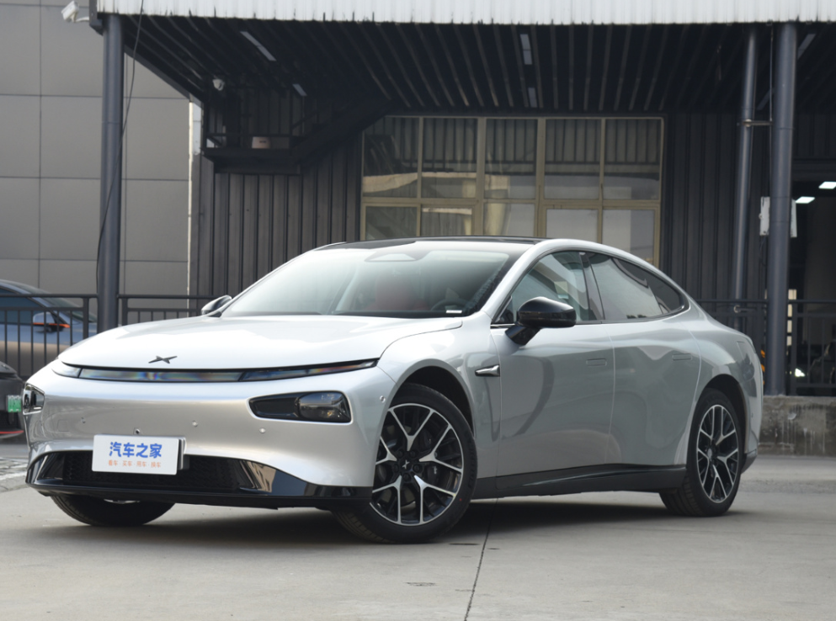

**小鹏p7**

前左侧雷达

前雷达

左后雷达

后视摄像头

侧式摄像头

三目摄像头

小鹏P7 配备了13个摄像头（前*三目、4颗ADAS摄像头、4颗泊车360环视摄像头、1颗车内人脸识别摄像头、1颗行车记录仪摄像头*）、5颗毫米波雷达、12颗超声波雷达、双频高精度GPS，还支持高精度地图定位以及V2X技术。

其中，正前方的三目摄像头（安装在前挡风玻璃上的三颗摄像头）均为2M像素，帧率15/60fps，按HFOV（Horizon Field of View）分为:

远距感知 HFOV 28：窄视角的前向摄像头，1828*948的分辨率，15fps，150m以上的路面情况，用于AEB（自动紧急刹车）、ACC（自适应巡航）和前向碰撞预警。

中距感知 HFOV 52：主前向摄像头，有效距离30-70米之间，用于交通信号灯检测（会看红绿灯）、AEB、ACC、前向碰撞预警和车道感知；

近距感知 HFOV 100：宽视角的前向摄像头，40米范围以内，用于交通信号灯检测（会看红绿灯、应该是辅助主前向摄像头的）、雨量检测（自动雨刮要靠它）和防加塞（看的角度更广）。

除了前向三目之外，P7左右车身分别安装有1颗侧视摄像头，尾部安装有一颗后视摄像头。

侧视摄像头，都是HFOV 100，1M像素， 30fps，分辨率457*237，用于防加塞和侧向车辆的检测。

后视侧边摄像头，用于ALC（自动变道）、开门预警和盲区检测；后向的摄像头，就一个HFOV 52，应该与前向的主摄像头一致，2M像素，帧率30fps，用于ALC、盲区检测和追尾预警**。**

岚图free

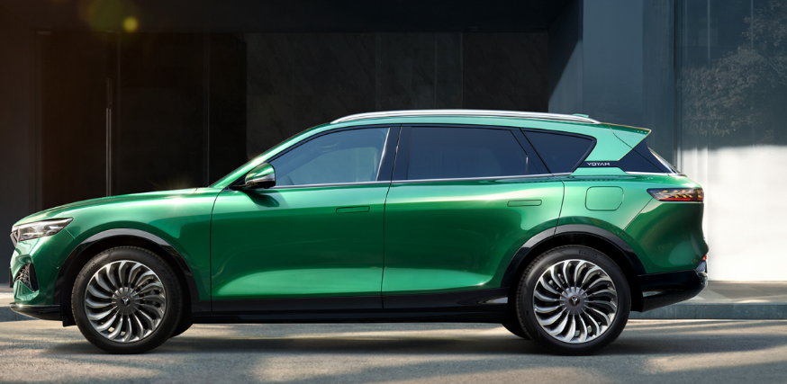

车内摄像头（2个）

车头夜视摄像头

环视摄像头

环视摄像头

车头前视摄像头2个

后面有两个毫米波雷达

毫米波雷达

岚图free标配L2级驾驶辅助功能，有3个毫米波雷达（前一个后2个），9个摄像头（车头前视2个，车头夜视2个，车内2个，环视摄像4个）以及12个超声波雷达。

Audi A8

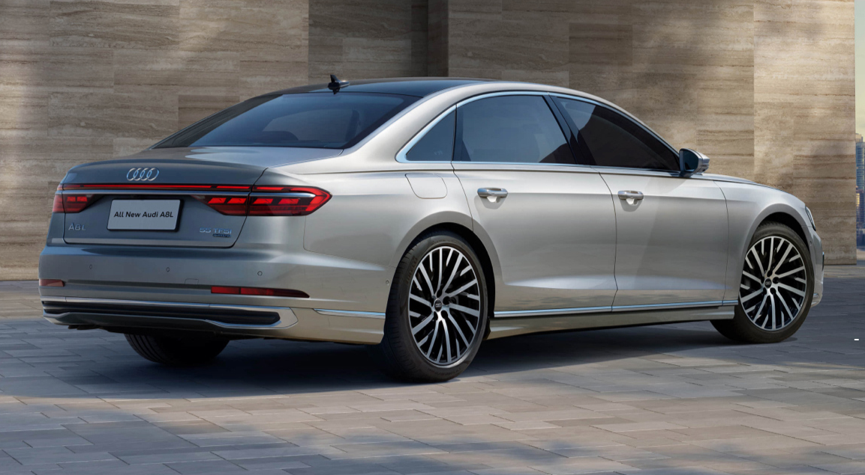

红外摄像头

远程雷达

中程雷达

前置摄像头

前360度全景摄像头

侧360度摄像头

后360度全景摄像头

超声波雷达

在车辆前部、车侧、车辆后部配置了12个超声波传感器；

在车辆前部、车辆后部及外部后视镜配备了4个360度全景摄像头；

在风挡的上边缘配置了1款前置摄像头；

在车辆的各角配置了4个中程雷达；

在车辆前部配置了1个远程雷达；

在车辆前部配置了1个红外摄像头；

在车辆前部配置了激光扫描仪；